№  1(124) | Периодическое печатное издание органов местного самоуправления Шипицынского сельсовета Чистоозерного района Новосибирской области | 14.01.2015 г.

Учредитель:  Администрация МО Шипицынского сельсовета Чистоозерного района Новосибирской области | Наш адрес: 632700 Новосибирская область, Чистоозерный район, с.Шипицыно, ул. Редько,65  Телефон 8(383)6893-192
Редактор: Макаркина Г.Д.
Ответственный: Макаркина Г.Д.
Тираж 10 экз.

В НОМЕРЕ:
Инспектора ГИМС призывают рыбаков не рисковать жизнью выходя на лед. Помните, что соблюдение правил поведения на водных объектах и экстренный вызов спасателей – это залог вашей безопасности. А выезд на лед автотранспорта категорически запрещен. Обращаем Ваше внимание на безопасное поведение на водных акваториях. 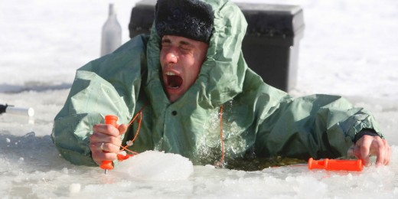 Напоминаем, что при выходе на лёд всегда необходимо знать и учитывать, что толщина льда даже на одном водоёме не везде одинакова. Тонкий лёд находится у берегов, в местах слияния рек и ручьёв или их впадения в озеро, на изгибах, излучинах, около вмерзших предметов, подземных источников, в местах слива в водоемы теплых вод и канализационных стоков.
Структура льда солёных акваторий особенно переменчива. Чрезвычайно опасным и ненадёжным является лёд под снегом и сугробами. Опасность представляют собой полыньи, проруби, лунки, трещины, которые покрыты тонким слоем льда. Камышовые заросли и места водной растительности. Предупреждаем, что такой лёд является наиболее опасным, при продвижении он проламывается, и человек неожиданно попадает в холодную воду. В такой ситуации гибель может наступить в результате утопления, шока, а также от переохлаждения. Инспектора ГИМС настоятельно рекомендует жителям и гостям нашего района выходя на лёд, не рисковать своей жизнью и здоровьем. При выходе на лёд обязательно оставляйте информацию о себе родственникам или знакомым, имейте при себе заряженный мобильный телефон. Также важной мелочью для попавшего в беду человека на льду может оказаться свисток и карманный фонарь, это поможет спасателям при осуществлении поисков в тёмное время суток. Помните, что соблюдение правил поведения на водных объектах и экстренный вызов спасателей – это залог вашей безопасности.
А выезд на лед автотранспорта категорически запрещен.

